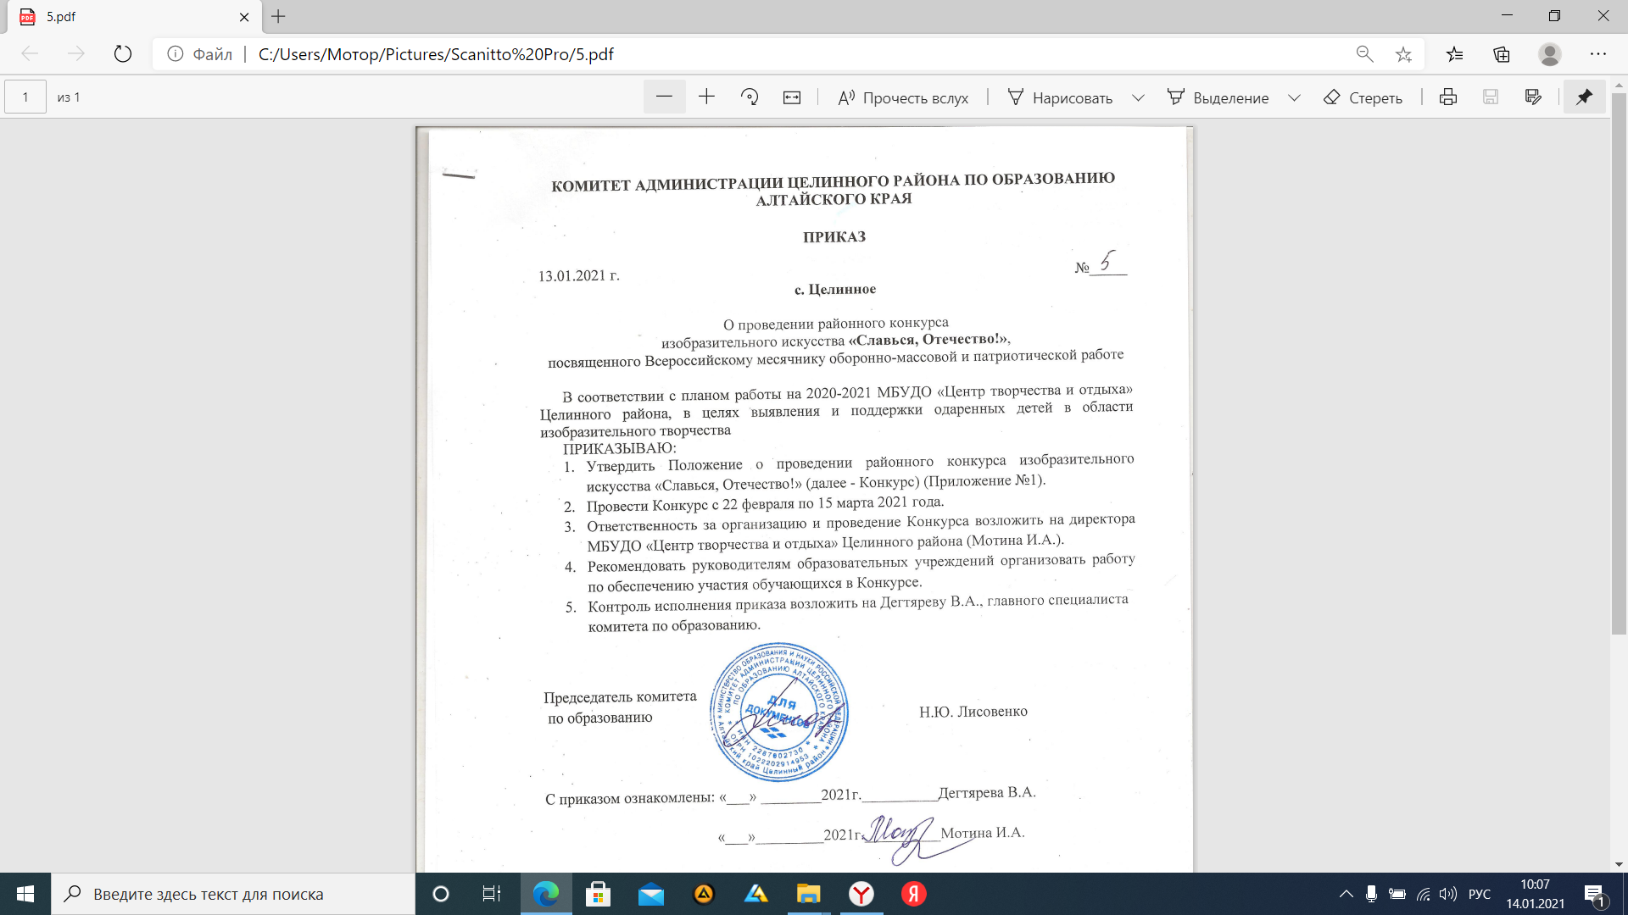

Приложение №1

к приказу комитета администрации

Целинного района по образованию

от 13.01.2021 г. №5

**Положение**

о проведении районного конкурса изобразительного искусства

**«Славься, Отечество!»**,

посвященного Всероссийскому месячнику оборонно-массовой и патриотической работе

1. **Общие положения** 
   1. Районный конкурс изобразительного искусства «Славься, Отечество!» проводится с 22.02.2021 по 15.03.2021г.
   2. Настоящее Положение определяет порядок и условия проведения Конкурса, требования к работам.
2. **Цель и задачи**
   1. Конкурс проводится с целью выявления и поддержки одаренных детей в области изобразительного творчества.
   2. Задачи Конкурса:

* Сохранение исторической памяти о Победе в ВОВ, о воинах-интернационалистах России;
* Углубление знаний об историческом прошлом нашей Родины;
* Воспитание патриотизма и гражданства;
* Развитие творческих способностей детей.

1. **Организаторы Конкурса**
   1. Конкурс проводится МБУДО «Центр творчества и отдыха» Целинного района при поддержке комитета Администрации Целинного района по образованию.
2. **Порядок и условия проведения Конкурса**

4.1. **Работы принимаются до 22.02.2021 года.**

4.2. Место проведения Конкурса: МБУДО «Центр творчества и отдыха» Целинного района Алтайского края (с. Целинное, ул. Победы, 5).

**5. Участники Конкурса**

5.1. В Конкурсе принимают участие дети от 5 до 18 лет.

5.2. От одного ОО – не более 10 работ.

**6. Программа Конкурса**

6.1. **На конкурс представляются только рисунки** - индивидуальные работы обучающихся, выполненные в различных техниках (акварель, карандаш и др.), по идее и содержанию, отражающие темы конкурса:

- «Этот день Победы порохом пропах… » (Изобразительные работы, отражающие военные события, сражения),

- «Непобедимая и легендарная наша армия»(Изобразительные работы на тему нашей армии, военной техники, родов войск…),

- Рисунки, посвященные Дню памяти воинов-интернационалистов.

6.2. Критерии оценки:

- Соответствие теме конкурса;

- Уровень качества исполнения и мастерство выполнения работы;

- Оригинальность и актуальность работы;

- Образно-цветовое решение;

- Завершенность работы.

6.3. Требования к оформлению работ:

- формат рисунков не более 30*40 см.;

- рисунки оформляются в паспарту.

* 1. К каждой работе прилагается этикетка с указанием фамилии, имени, возраста автора, номинации, названия работы, техники выполнения, названия организации (полностью), фамилии, имени, отчества руководителя (Приложение №2). К работам прилагается опись работ в одном экземпляре. В описи повторяется информация, указанная на этикетке. **К каждой работе прилагается заявление о согласии на обработку персональных данных от родителя (законного представителя) и руководителя (Приложение №3).**

**7. Награждение**

7.1. Решение жюри не оспаривается и является окончательным.

Жюри имеет право присуждать по несколько одинаковых мест в любой номинации.

Исп. Шебалина Т.В.

Тел. (38596)2-21-82

Сайт: <http://cdomtvorchestva.ucoz.ru>

e-mail: detstvoz1@rambler.ru

Приложение №2

|  |
| --- |
| **Иванова Мария**, 8 лет  Номинация: «Майский день света и радости»  **«Радость победы»**  Графика  **Наименование ОУ или ДОУ полностью, без сокращения**, адрес  Иванова Ирина Ивановна |

Приложение №3

**Согласие обучающегося, родителя (законного представителя) на обработку персональных данных**

Я,___________________________________________________________

*(фамилия, имя, отчество)*

законный представитель_________________(кем приходится обучающемуся)

обучающегося _____________________________________________________

*(ФИО обучающегося) (дата рождения)*

проживающего по адресу____________________________________________

В соответствии с Федеральным законом от 27.07.2006 № 152-ФЗ «О персональных данных» даю согласие МБУДО «Центр творчества и отдыха» Целинного района Алтайского края на обработку, включая сбор, систематизацию, накопление, хранение, уточнение (обновление, изменение), использование, распространение, в том числе передачу третьим лицам, обезличивание, блокирование уничтожение, а также предоставление доступа неограниченного круга лиц к персональным данным

__________________________________________________________________

*(ФИО обучающегося)*

Я подтверждаю, что ознакомлен (а) **с Положением о защите, хранении, обработке и передаче персональных данных работников и обучающихся образовательных организаций № 130 от 23 октября 2014 г.**

Согласие вступает в силу со дня его подписания и действует в течение неопределенного срока. Согласие может быть отозвано мною в любое время на основании письменного заявления.

Информация для контактов______________________________________

«___»_______________20___г._______________/___________________

*(подпись) (фамилия, имя, отчество)*

**Письменное согласие работника на обработку персональных данных**

Я, ___________________________________________________________

являюсь___________________________________________________________

*(наименование должности)*

в________________________________________________________________

*(наименование учреждения)*

В соответствии с Федеральным законом от 27.07.2006 № 152-ФЗ «О персональных данных» даю согласие МБУДО «Центр творчества и отдыха» Целинного района Алтайского края на обработку, включая сбор, систематизацию, накопление, хранение, уточнение (обновление, изменение), использование, распространение, в том числе передачу третьим лицам, обезличивание, блокирование, уничтожение, а также предоставление доступа неограниченного круга лиц к моим персональным данным.

Я утверждаю, что ознакомлен (а) **с Положением о защите, хранении, обработке и передаче персональных данных работников и обучающихся образовательных организаций № 130 от 23 октября 2014 г.**

Согласие вступает в силу со дня его подписания и действует в течение неопределенного срока. Согласие может быть отозвано мною в любое время на основании моего письменного заявления.

Информация для контактов______________________________________

« __»________________20___г. ______________ _______________

*(подпись)* ФИО